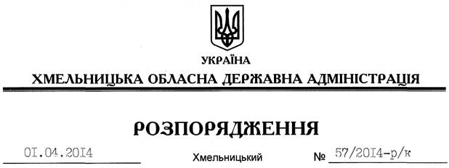

Про звільнення В.Довбуша

На підставі статті 6 Закону України “Про місцеві державні адміністрації”, пункту 1 статті 36 Кодексу законів про працю України:
1. Звільнити 01 квітня 2014 року Довбуша Віктора Володимировича з посади завідувача сектору впровадження економічних реформ патронатної служби при голові Хмельницької обласної державної адміністрації апарату обласної державної адміністрації за угодою сторін.
Підстава: заява В.Довбуша від 28.03.2014 року
2. Відділу фінансово-господарського забезпечення апарату обласної державної адміністрації (Л.Ткаченко) виплатити компенсацію за невикористану відпустку у кількості 3 календарних днів та провести розрахунки відповідно до чинного законодавства.

Голова адміністрації Л.Прус

